Защитное сооружение ЮЗАО разместит 2400 человек

На базе защитного сооружения Юго-Западного округа столицы работники Государственного унитарного предприятия города Москвы «Специальное предприятие при Правительстве Москвы» (ГУП СППМ) совместно с сотрудниками Управления по ЮЗАО Департамента ГО ЧС и ПБ, управы района Коньково и ГБУ «Жилищник» провели практическое мероприятие для жителей района по гражданской обороне.

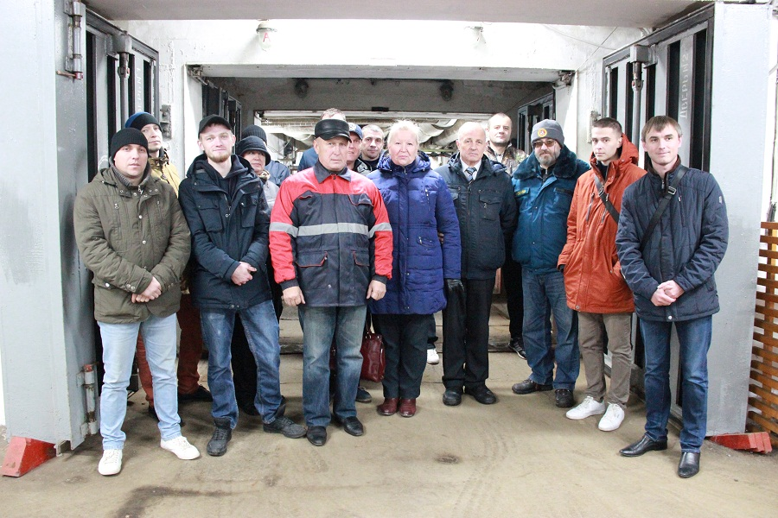

О своей работе по гражданской обороне с населением района рассказала главный специалист Управления по ЮЗАО Департамента ГОЧСиПБ г.Москвы Елена Крючкова.
Проведение показного мероприятия приурочено к Всероссийскому месячнику гражданской обороны. Ежегодно в октябре и в конце апреля на базе защитных сооружений (ЗСГО) мы разворачиваем элементы гражданской обороны (полевую кухню), с привлечением населения жилого сектора близлежащих домов района.
Специалисты рассказывают, как в особый период происходит подготовка ЗСГО для приема укрываемых. Люди получат знания по обустройству защитного сооружения, что и как необходимо делать при возникновении чрезвычайной ситуации.
В продолжении рассказа начальник отдела по гражданской обороне ГБУ «Жилищник» района Коньково Виктор Чернятин пояснил, что к подготовке привлекаются представители органов исполнительной власти, общественность, председатели ЖСК, представители профсоюзных организаций и население района.
Сведения о начале проведения мероприятий население узнает на сайте ГБУ «Жилищник», а также на инфомационных досках, которых в районе насчитывается около ста.

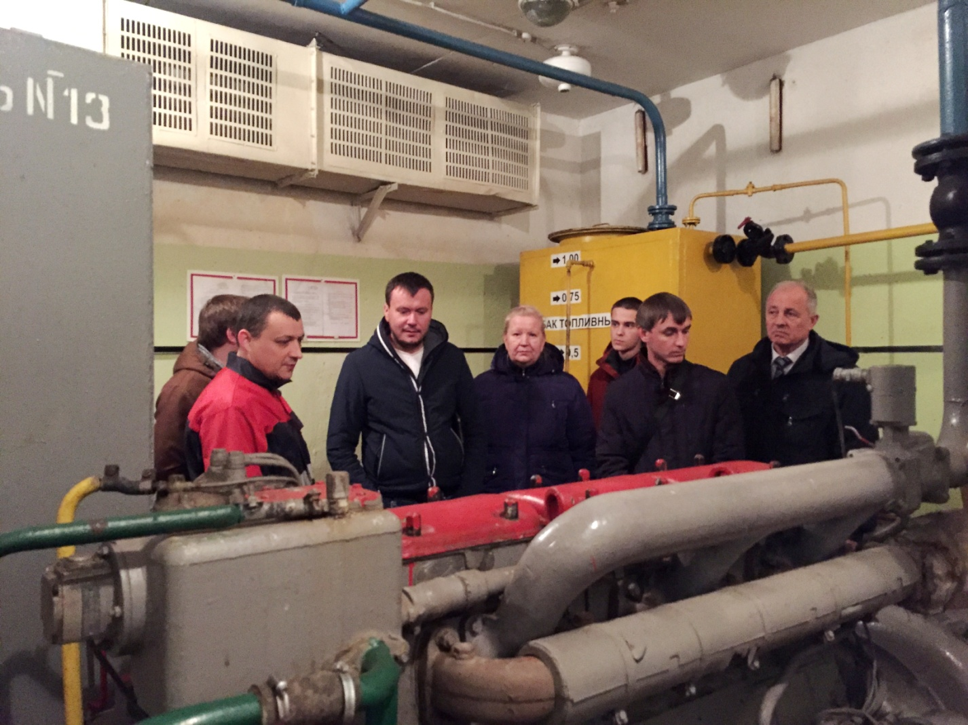

В ходе мероприятия жители района познакомились с квалифицированными специалистами ГУП СППМ, которые отвечают за содержание защитного сооружения. Про обустройство одного из таких в ЮЗАО интересно рассказал инженер ГУП СППМ Тимофей Санаев.
В своем рассказе он отметил, что убежище защищает от поражающих факторов ядерного взрыва, ударной волны, радиоактивного и светового излучений, отравляющих веществ, бактериологических средств, от воздействия высоких температур при пожарах.
Вместимость подобного сооружения рассчитана на две тысячи четыреста человек.
Помимо помещения для укрываемых в ЗС ГО расположены помещения для хранения питьевой и технической воды, венткамеры приточной и вытяжной вентиляции, санузлы, двух и трехъярусные нары, пункт связи, медпункт, аварийные выходы на случай завала основного выхода, а также дизельная установка в изолированной комнате. - Технические помещения всегда находятся под особым контролем, поскольку здесь действуют особые требования к безопасности и оборудованию, способных поддерживать основные системы жизнеобеспечения, - пояснил инженер.
На экскурсию в ЗСГО пришли жители близлежащих домов, пенсионеры, молодые мамы и дети. Среди них были те, кто впервые посетил защитное сооружение. Как пример, Елена Новосельская - жительница одного из домов района, поделилась своими впечатлениями.

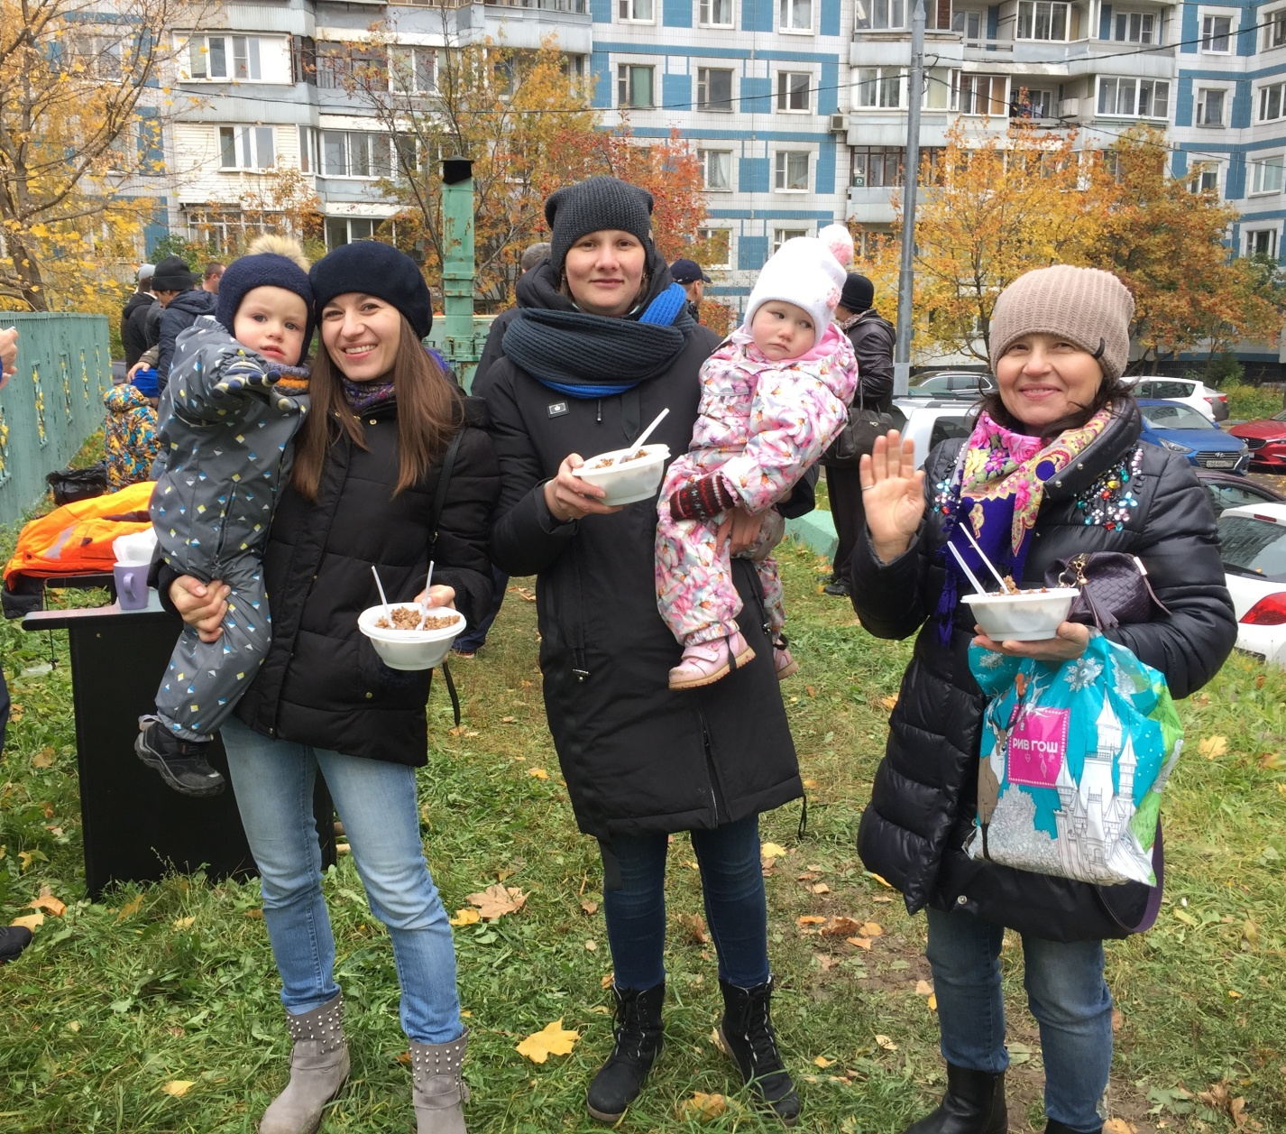

- В районе проживаю около 30 лет, а вот в защитном сооружении впервые! Экскурсия очень понравилась, познавательно, всем рекомендую! К сожалению, мир не становится безопасным, поэтому знание вопросов гражданской обороны и безопасности населения всегда остаются актуальными.
В заключении представитель главы Управы района Коньково Александр Фирсанов отметил, что для жителей района регулярно проводятся мероприятия по оповещению, укрытию населения, раздаче воды и многие другие. - Наша задача, как руководителей управ районов и ГБУ «Жилищник» рассказать населению района, где расположено ближайшее защитное сооружение и как действовать при поступлении сигнала «Внимание всем».

